PENGENALAN
Peningkatan kos sara hidup seiring dengan ketidakstabilan ekonomi negara telah menjadi rungutan masyarakat Malaysia belakangan ini. Manakala di kolej dan universiti pula, para mahasiswa dan mahasiswi juga merasai kesan kenaikan kos sara hidup apabila berbelanja dalam kawasan kampus universiti ataupun semasa berbelanja di luar. Walaupun mahasiswa mahasiswi belum lagi mempunyai beban dan tanggungjawab sebagai orang dewasa yang mempunyai komitmen untuk membayar ansuran hutang bulanan, tetapi status sebagai seorang penuntut ilmu telah mendesak mereka agar sentiasa komited dalam pelajaran agar mencapai keputusan akademik yang cemerlang. Bagi mereka, apa jua masalah yang datang tidak boleh dianggap sebagai penghalang jika mereka ingin berjaya dalam akademik.
Namun, apabila golongan pelajar ini berhadapan dengan masalah ketidakcukupan wang dalam situasi kos hidup yang amat tinggi, maka mereka mudah terdedah kepada tekanan. Di sini muncul isu sama ada para mahasiswa mampu menangani tekanan tersebut serta menguruskan status kewangan mereka dengan baik. Golongan mahasiswa sudah tentu akan mempunyai kekangan dari segi kewangan, namun andai kata mereka berupaya untuk mengurus kewangan dengan baik, maka mereka boleh menghindarkan diri daripada terjebak dengan masalah kewangan dan tekanan yang melampau.
Pada hari ini, masih ramai pelajar mahupun mahasiswa-mahasiswi yang tidak mampu menguruskan kewangan dengan baik. Maka tidak hairanlah apabila terdapat segelintir mahasiswa yang membelanjakan wang yang ada bukan untuk keperluan akdemik, namun untuk hiburan seperti melancong bersama-sama rakan dan bersikap boros, ataupun yang lebih serius lagi, untuk rokok dan dadah. Perkara ini menyumbang kepada peningkatan masalah sosial dalam kalangan generasi muda. Isu ini tidak harus dipandang remeh temeh oleh semua pihak kerana isu ini berkait rapat dengan pengurusan kewangan para mahasiswa yang cekap dan betul sepatutnya telah didedahkan kepada mereka sejak bangku sekolah lagi.
Pengurusan kewangan merupakan aspek yang amat penting dalam kehidupan seharian dan suatu ilmu yang harus dikuasai semua, di mana pengurusan kewangan yang tidak cekap boleh mendatangkan pelbagai kesan negatif terhadap pencapaian akademik para mahasiswa, contohnya seperti hilang minat atau tumpuan untuk belajar. Di sini muncul beberapa persoalan, di mana kita dapat merumuskan bahawa pengurusan kewangan para mahasiswa berkait rapat dengan pendapatan bulanan ibu bapa, sikap para mahasiswa berbelanja, serta keperluan para mahasiswa. Pendapatan bulanan ibu bapa menyumbang kepada cara pengurusan kewangan para mahasiswa kerana corak penggunaan wang perbelanjaan para mahasiswa akan bergantung kepada wang saku bulanan yang dihulurkan ibu bapa. Seterusnya, sikap para mahasiswa sendiri ketika berbelanja mampu menentukan sama ada mereka menguruskan kewangan sendiri dengan cekap, jikalau seseorang mahasiswa berbelanja dengan konsep “kemahuan melebihi keperluan”, maka dia amat lemah dalam menguruskan kewangan mereka.
Sehubungan dengan itu, suatu kajian telah dijalankan untuk mengupas isu berkaitan status kewangan para mahasiswa di Universiti Teknologi Malaysia (UTM). Kajian ini dapat mengungkai persoalan sama ada para mahasiswa mempunyai kesedaran penggunaan duit perbelanjaan yang cekap dan mampu mengurus kewangan mereka selain dapat menyeimbangkan keperluan akademik dengan keperluan harian. Kajian ini memberi sumbangan signifikan dengan mengetahui corak penggunaan wang perbelanjaan para mahasiswa yang dibekalkan sama ada daripada ibu bapa ataupun daripada bantuan pelajaraan dan biasiswa seperti Perbadanan Tabung Pendidikan Tinggi Nasional (PTPTN). Pendek kata, secara tidak langsung hasil kajian ini amat penting kepada untuk merangka dasar ke arah pembentukan masyarakat Malaysia yang lebih seimbang dan harmoni, terutamanya dalam mendedahkan cara pengurusan kewangan yang betul dan cekap kepada para mahasiswa, sebelum mereka melangkah ke alam pekerjaan yang lagi mencabar.
Bagi kajian ini, kami membuat suatu borang soal selidik dalam bentuk Google Forms (https://docs.google.com/forms/d/1b5k1cKOcBKUfuaQf1EYa3Fnwi0Z4EVioMSm_Pc4a4qs/edit?chromeless=1#responses). Borang soal selidik ini terdiri daripada dua bahagian yang merangkumi enam soalan-soalan “close-ended” berkaitan kaedah penggunaan wang. Secara spesifik, bahagian pertama mengandungi soalan-soalan berkaitan latar belakang responden seperti umur, pendapatan ibu bapa dan soalan ketiga bertanya sama ada responden merupakan penerima biasiswa ataupun PTPTN ataupun mendapat mana-mana bantuan pelajaran. Bahagian kedua pula menghamparkan soalan mengenai cara perbelanjaan responden, secara spesifik soalan keempat bertanya tentang jumlah perbelanjaan seharian responden, soalan kelima pula bertanyakan wang saku bulanan yang diberi oleh ibu bapa responden dan akhir sekali soalan keenam bertanyakan penyebab utama responden ketidakcukupan wang perbelanjaan. Kami telah mencari seramai 80 responden untuk meningkatkan kebolehpercayaan dan ketepatan hasil kajian ini.

FAKTOR
Kami berpendapat bahawa pendapatan ibu bapa merupakan antara faktor kepada status kewangan para mahasiswa dan mahasiswi kerana kebanyakan daripada mereka menuntut sepenuh masa di universiti dan mungkin tidak berpeluang untuk menjana pendapatan sampingan. Tambahan pula, tidak semua mahasiswa/mahasiswi mendapat bantuan pelajaran misalnya biasiswa, PTPTN dan sebagainya bagi menampung yuran pengajian dan perbelanjaan harian. Oleh sebab itu, ibu bapa sanggup menghulurkan wang saku bagi memastikan anak-anak mereka dapat menjalani kehidupan di universiti dengan selesa. Maka, pendapatan ibu bapa pasti memberi kesan kepada keadaan semasa kewangan mahasiswa/mahasiswi.
Berdasarkan dapatan kami daripada 80 responden yang merupakan mahasiswa/mahasiswi di Malaysia, hanya 56.3% daripada mereka yang menerima bantuan pelajaran. Maka bagi 41.3% yang tidak menerima sebarang bentuk bantuan pelajaran, mereka mesti mempunyai sumber pendapatan yang berbeza sama ada dengan bekerja ataupun sumbangan ihsan ibu bapa bagi menampung perbelanjaan sepanjang berada di universiti.
Berdasarkan soal selidik yang telah kami jalankan, 82% daripada mereka yang juga termasuk mahasiswa/mahasiswi yang mendapat bantuan pelajaran, menerima wang saku daripada ibu bapa dalam lingkungan RM50 ke RM850 sebulan. Daripada 45 penerima bantuan pelajaran, 20 menerima RM50-RM300, 6 menerima RM350-RM550,dan 3 menerima RM600-RM850 dalam kadar sebulan. Bagi 34 orang yang tidak menerima bantuan pelajaran, 23 menerima RM50-RM300, 8 menerima RM350-RM550,dan 3 menerima RM600-RM850 dalam kadar sebulan. Berdasarkan dapatan ini, perbezaan antara nilai wang saku yang diterima oleh dua golongan ini tidak begitu ketara, tetapi kebanyakan daripada ibu bapa memperuntukkan RM50-RM300 untuk perbelanjaan anak mereka.
Kadar nilai wang saku yang diterima oleh mahasiswa/mahasiswi sebulan berbeza; 49.37% menerima RM50 – RM300, 20.25% menerima RM350 – RM550, dan 21.52% menerima RM600 – RM850, manakala baki 12% tidak menerima apa-apa sumbangan berbentuk wang saku daripada ibu bapa. Kemudian, didapati bahawa kadar nilai wang saku yang diterima daripada ibu bapa juga dipengaruhi jumlah pendapatan ibu bapa. Melalui perbandingan antara jumlah pendapatan ibu bapa sebulan yang tertinggi (melebihi RM7500) dan terendah (kurang daripada RM2500), 6 daripada ibu bapa berpendapatan tinggi memberi RM50-RM300, 10 memberi RM350-RM500, 2 memberi RM600-RM850, dan 5 tidak memberi wang saku dalam sebulan. Manakala bagi ibu bapa yang berpendapatan rendah, 19 daripada mereka memberi wang saku (RM50-RM300) kepada anak mereka, selebihnya tidak memberikan apa-apa wang perbelanjaan.
Seterusnya, jumlah mahasiswa/mahasiswi yang menerima bantuan pelajaran juga berkait dengan jumlah pendapatan yang diperoleh ibu bapa. Berdasarkan soal selidik yang dijalankan, 19 (nilai tertinggi) daripada 46 mahasiswa yang menerima bantuan pelajaran adalah dari keluarga yang berpendapatan kurang daripada RM2500, 13 daripada keluarga berpendapatan RM2500-RM5500, 4 daripada keluarga berpendapatan RM5500-RM7500, dan 10 daripada keluarga berpendapatan melebihi RM7500.
Selain itu, majoriti mahasiswa berbelanja kurang daripada RM10 sehari (65.8%), walaupun daripada keluarga yang berpendapatan tinggi (melebihi RM7500). Hanya 2 daripada kalangan mahasiswa (2.5%) yang perbelanjaan hariannya melebihi RM20, masing-masing daripada keluarga berpendapatan RM5500-RM7500 dan melebihi RM7500. Manakala, 31.5% daripada mahasiswa berbelanja antara RM10 ke RM20 dalam sehari.
Berdasarkan analisis-analisis yang dilakukan, dapat dibuktikan bahawa sumber pendapatan mahasiswa/mahasiswi sebahagian besarnya daripada sumbangan ibu bapa. Meskipun seseorang itu memiliki bantuan pelajaran , mereka tetap bergantung kepada wang ihsan ibu bapa kerana bantuan tersebut tidak mencukupi bagi menanggung keperluan seharian, sewa penginapan, dan yuran-yuran lain yang tidak ditanggung olehnya. Sebuah kajian yang dijalankan di negara-negara Eropah dan Amerika Syarikat oleh sebuah agensi di institusi pengajian dan peringkat kebangsaan (Callender & Kemp, 2000; Christie et al., 2001; Oliviera & Pereira, 1999; Staehelin-Witt & Parisi, 1999; Williams & Light, 1999), mendapati bahawa sumbangan ibu bapa merupakan sumber kewangan utama bagi penuntut universiti.

Meskipun begitu, keupayaan ibu bapa dalam menghulurkan wang saku adalah terhad mengikut kemampuan mereka. Sudah pasti ibu bapa melakukan yang terbaik bagi memastikan anak-anak mereka mempunyai wang perbelanjaan yang cukup, namun tidak semua dapat membekalkan dengan nilai yang sama kerana perbezaan pendapatan dan kemampuan. Mahasiswa/mahasiswi yang berasal daripada keluarga berpendapatan tinggi mungkin dapat menjalani kehidupan yang lebih mewah berbanding yang lain kerana diberikan wang sumbangan yang lebih oleh ibu bapa mereka, namun mereka tetap harus cermat dalam penggunaan wang kerana kos sara hidup yang kian meningkat. Bagi yang berasal daripada keluarga yang berpendapatan rendah, mereka haruslah mengambil inisiatif menjana pendapatan sampingan atau merancang perbelanjaan mereka dengan teliti agar dapat melangsungkan kehidupan mereka di universiti.
Perkara ini telah mendorong mahasiswa/mahasiswi dari setiap julat pendapatan ibu bapa untuk mendapatkan bantuan pelajaran bagi membantu menampung keperluan mereka sepanjang menuntut di universiti. Para mahasiswa tidak akan melepaskan peluang ini kerana mereka mendapat wang yang lebih untuk kegunaan pembayaran yuran pengajian, kos penginapan, alatan perkakas yang berkait dengan bidang pengajian dan sebagainya, serta dapat meringankan beban keluarga mereka.
Di samping itu, jumlah perbelanjaan seharian mahasiswa/mahasiswi tidak berkait dengan jumlah pendapatan ibu bapa. Hal ini berkemungkinan daripada kesedaran para mahasiswa dalam perancangan kewangan untuk masa hadapan bagi menghadapi sebarang krisis ekonomi yang berpotensi untuk berlaku. Tambahan lagi, mahasiswa/mahasiswi yang tinggal di dalam kampus tidak perlu membelanjakan wang yang banyak untuk makanan seharian kerana kebanyakan harga makanan di universiti adalah lebih rendah berbanding di luar. Hal ini mungkin berbeza bagi mereka yang tinggal di kawasan bandar atau luar universiti kerana kos yang lebih tinggi serta mereka tertakluk dengan harga pasaran luar.
Dalam menuju era modernisasi, wang merupakan suatu aset yang amat penting bagi keperluan manusia terutamanya kepada para mahasiswa dalam menghadapi keadaan ekonomi serba mencabar ini. Hal ini kerana, wang memainkan peranan yang penting dalam memudahkan transaksi ekonomi dan memenuhi keperluan masyarakat marhaen pada hari ini. (Willis, 2008) Pengurusan kewangan yang tidak efektif merupakan salah satu faktor utama krisis kewangan berlaku. Tanpa wang yang mencukupi, kebanyakan mahasiswa berhadapan dengan kesukaran dalam memenuhi perkhidmatan dan keperluan yang dikehendaki.
Pengurusan merupakan satu praktis sedar dan berterusan bagi membentuk individu kea rah mencapai matlamatnya. Memikul tugas sebagai seorang mahasiswa bukanlah satu tanggungjawab yang mudah kerana selain menggalas tugas dengan menyiapkan tugasan dan mengulang kaji pelajaran, mahasiswa juga harus bijak dan cekap dalam menguruskan kewangan sepanjang keberadaan dalam institusi pengajian tinggi tanpa menghadapi sebarang masalah kewangan.
Kehidupan serta keperluan kewangan semasa di zaman sekolah dan institusi pengajian tinggi(IPT) amatlah berbeza. Hal ini kerana keperluan kewangan di IPT adalah jauh lebih mahal daripada yang diperlukan di peringkat sekolah. Oleh yang demikian, tuntutan mengurus kewangan mestilah lebih bijak dan berhemah ketika berbelanja bagi mengelakkan diri daripada melakukan pembaziran wang. Dengan melakukan perancangan dan pengurusan dibuat secara sistematik, kedudukan kewangan akan mencukupi malah lebih dari mencukupi dan boleh dijadikan tabungan untuk masa hadapan. Sebaliknya jika mahasiswa bersikap boros dalam perbelanjaan atau wujud kesilapan dalam menggunakan wang, ini pastinya akan menyebakan keperluan wang mereka tidak mencukupi.
Namun begitu, kos perbelanjaan yang semakin hari semakin meningkat sungguh membebankan mahasiswa yang sememangnya mempunyai kekangan kewangan disebabkan belum bekerja. Hal ini dijelaskan oleh Jusoh & Mohd Noor (1998) di mana mereka menyatakan perbelanjaan pendidikan seorang individu akan bertambah berikutan perubahan gaya hidup dan kos sara hidup yang semakin meningkat di Malaysia. Dalam pada itu juga, selain membelanjakan wang untuk membeli bahan pembelajaran seperti alat tulis, buku teks dan sebagainya, secara tidak langsung mereka juga terkesan dengan kenaikan harga barang-barang terutamanya apabila kerajaan mula mengenakan Cukai Barang dan Perkhidmatan (SST) pada Disember 2018.
Selain itu, jika dilihat pada hari ini segelintir mahasiswa gagal untuk menguruskan kewangan mereka secara bijak kerana kurang pengetahuan terhadap pengurusan kewangan. Perkara ini disokong lagi oleh (Williams, 2001) yang mendapati kurangnya literasi pengurusan kewangan dalam kalangan penuntut kolej serta keputusan yang dibuat oleh mereka dalam aspek kewangan adalah sangat lemah serta boleh mengancam masa depan mereka.
Berdasarkan hujah-hujah yang diutarakan, kajian mengenai status kewangan dalam kalangan pelajar perlu dilakukan bagi mengetahui tahap penggunaan wang oleh mahasiswa dan literasi pengurusan kewangan. Kajian yang dilakukan menumpukan kepada responden yang mengkhusus seperti prasiswazah dan mahasiswa mengikut tahun tertentu pengajian. Contohnya, kajian tentang status kewangan pelajar yang dilakukan dalam kalangan pelajar prasiswazah di Universiti Teknologi Malaysia (UTM). Lebih 30% dari kalangan pelajar yang menggunakan wang perbelanjaan harian antara 10 hingga 20 ringgit. Oleh yang demikian, sesetengah pelajar dalam lingkungan ini patut mengambil berat tentang literasi kewangan supaya lebih menyedari kepentingan wang.
Membawa kepada faktor yang kedua iaitu sikap boros mahasiswa dalam memenuhi kehendak diri sendiri. Apabila seseorang individu itu memperoleh wang, beliau diberi tiga pilihan sama ada mahu membelanjakan kesemuanya, belanja separuh dan menyimpan atau menyimpan dan melabur. Oleh itu, setiap individu perlu berfikir bagaimana untuk membuat pilihan yang betul agar mereka tidak terjebak dengan masalah kewangan di masa hadapan. Mahasiswa yang celik kewangan digalakkan untuk berbelanja sebahagian pendapatan dan sebahagian lagi dijadikan sebagai simpanan.
Walau bagaimanapun, ketika melakukan perbelanjaan perlu difikirkan sama ada perbelanjaan itu berdasarkan keperluan atau kehendak. Keperluan bermaksud satu perkara asas yang mesti diperoleh, dimiliki dan digunakan dalam kehidupan seseorang manakala kehendak pula ialah keinginan individu terhadap sesuatu perkara yang lebih baik daripada keperluan asas. Contoh keperluan adalah pakaian, keperluan pelajaran, makanan dan tempat tinggal manakala menjamu selera di restoran eksklusif, membeli pakaian yang berjenama mahal serta berkeinginan untuk memiliki kereta mewah merupakan kehendak.
Berdasarkan kajian yang telah dilakukan, perbelanjaan yang dibuat oleh mahasiswa melebihi sumber kewangan yang ada dan mahasiswa lebih banyak menghabiskan wang perbelanjaan mereka ke arah yang bukan berkaitan akademik berbanding perihal akademik seperti membeli-belah, berseronok dan juga makanan yang agak mahal. Untuk memastikan setiap individu mendapatkan pendidikan yang seimbang, lazimnya individu-individu yang berjaya melanjutkan pelajaran ke peringkat yang lebih tinggi diberikan pembiayaan sama ada dari segi bentuk pinjaman ataupun biasiswa oleh kerajaan. Walau bagaimanapun, pembiayaan kerajaan kepada para pelajar di peringkat institusi pengajian tinggi telah mengalami perubahan yang ketara sejak sepuluh tahun yang lalu, di mana kerajaan telah mengurangkan pembiayaan dalam bentuk biasiswa dan menggantikannya dengan program pinjaman pelajar.
Segala bentuk pembiayaan mahasiswa sama ada biasiswa mahupun pinjaman adalah untuk menampung segala bentuk perbelanjaan mereka seperti yuran pengajian, buku dan bahan ilmiah, perbelanjaan makanan dan minuman, penginapan dan sebagainya. Sebahagian wang digunakan untuk membayar hutang pengajian, sebilangan besar mahasiswa di universiti menghabiskan baki biasiswa atau pinjaman yang diterima sebelum semester berakhir. Sepatutnya, mahasiswa perlu membuat perancangan kewangan dengan teliti agar dapat menampung perbelanjaan sehingga semester berakhir. Sebaliknya, jika mahasiswa gagal dalam menguruskan sumber pembiayaan yang diberi, mereka terpaksa

ANALISA KAJIAN
Kami telah mengukuhkan kajian kami ini dengan soal selidik antara mahasiswa di Google Forms. Terdapat 79 responden sahaja yang memberi kerjasama kepada kajian kami ini. Jumlah soalan yang ditanya dalam Google Form itu ialah enam soalan.

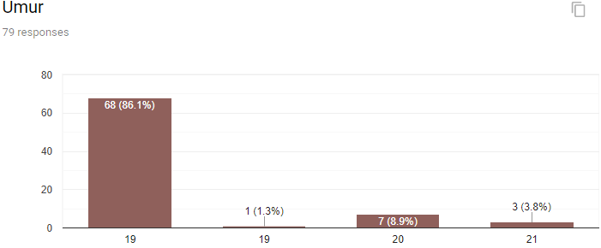
Soalan pertama yang ditanya ialah umur responden. Berdasarkan google form yang telah dibuat, umur responden kepada kajian kami adalah dalam lingkungan 19 hingga 21 tahun. Rajah di atas ini menunjukkan statistic umur responden kajian kami. Terdapat 69 responden yang berumur 19 tahun,7 orang berumur 20 tahun dan 3 orang yang berumur 21 tahun.Semua responden ini adalah dari kalangan mahasiswa dan mahasiswi Universiti Teknologi Malaysia dan Universiti Putra Malaysia.

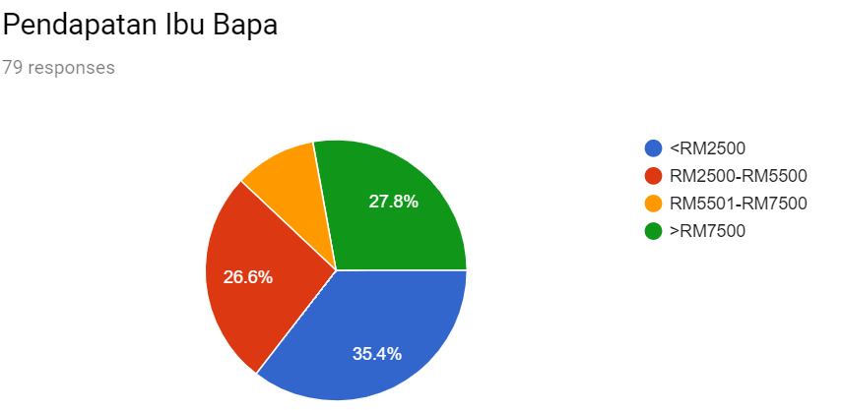
Soalan kedua bagi kajian kami ialah berkaitan pendapatan ibu bapa mereka masing-masing. Rajah di atas ini menunjukkan statistik pendapatan ibu bapa bagi setiap mahasiswa. Terdapat 35.4% ibu bapa mahasiswa yang berpendapatan RM2500 kebawah, 26.6% berpendapatan RM2500 hingga RM5500, 10.2% berpendapatan RM5501 hingga RM7500 manakala selebihnya iaitu RM7500 dan ke atas. Ini didapati majoritynya adalah berpendapatan rendah yang mungkin menjadi masalah kepada kewangan mahasiswa.
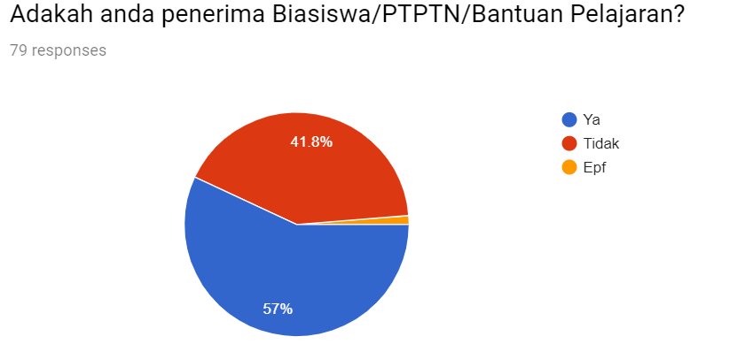
Soalan ketiga bagi kajian kami ialah adakah responden yang membantu kajian kami ini menerima sebarang bantuan pendidikan seperti biasiswa,PTPTN dan sebagainya. Rajah di atas menunjukkan statistik penerima biasiswa,PTPTN atau selain daripada itu. Terdapat 57% mahasiswa yang mendapat bantuan pelajaran , 41.8% tidak mendapat bantuan pelajaran manakala selebihnya iaitu 1.2% menerima bantuan epf daripada ibu bapa mereka. Hal ini menunjukkan kerajaan harus meningkatkan lagi ekonomi negara agar semua mahasiswa diberi bantuan pelajaran yang luas agar mereka dapat menyambung pelajaran ke peringkat yang lebih tinggi.
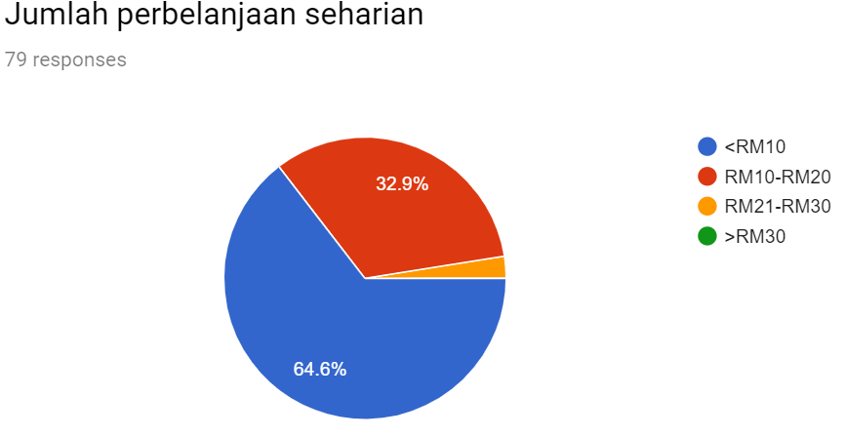
Soalan keempat bagi kajian kami ialah berkaitan jumlah perbelanjaan seharian bagi mahasiswa. Berdasarkan kajian kami terdapat 64.6% yang berbelanja sebanyak RM10 sehari, 32.9% berbelanja RM10 hingga RM20 sehari manakala 2.5% berbelanja RM21 hingga RM30 sehari. Majoritinya ialah pada lingkungan RM10 kebawah.Oleh itu, didapati mahasiswa amat berjimat cermat dalam perbelanjaan seharian mereka kerana RM10 sehari adalah dikategorikan sebagai jumlah yang sedikit untuk perbelanjaan bagi satu hari.
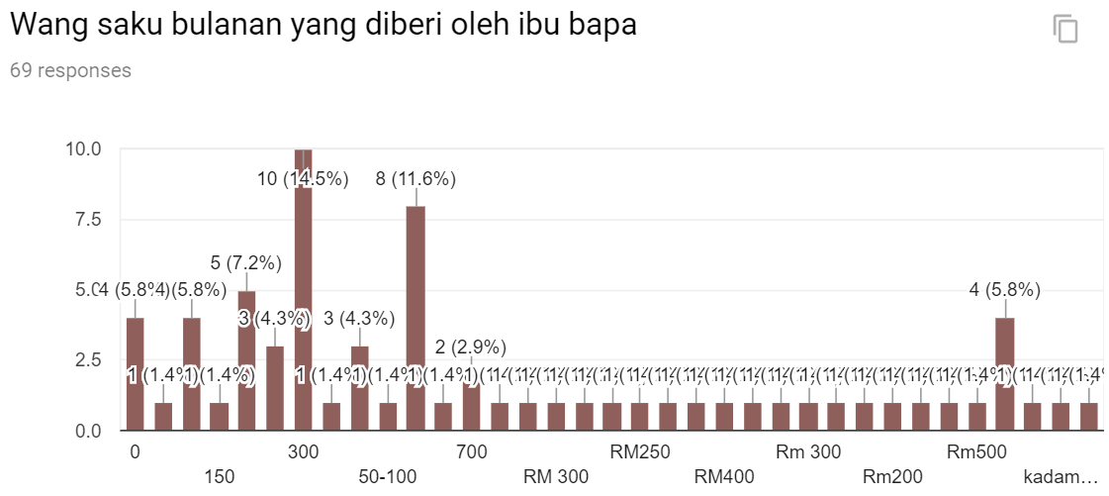
Soalan kelima bagi kajian kami ialah mengenai wang saku bulanan yang diberikan oleh ibu bapa kepada mahasiswa. Setelah melakukan beberapa pengiraan terdapat 20 mahasiswa yang tidak menerima wang saku bulanan daripada ibu bapa mereka,11 mahasiswa dalam kategori RM1-RM150, 28 mahasiswa dalam kategori RM201-400, 28 mahasiswa dalam kategori RM151-RM300, 16 mahasiswa dalam kategori RM301-RM500 manakala terdapat 4 mahasiswa yang mendapat wang bulanan sebanyak RM500 ke atas. Berdasarkan kajian ini didapati 20 mahasiswa yang terpaksa mencari kewangan mereka sendiri dan dengan hanya mengharapkan bantuan pelajaran untuk menyara kehidupan mereka di universiti.
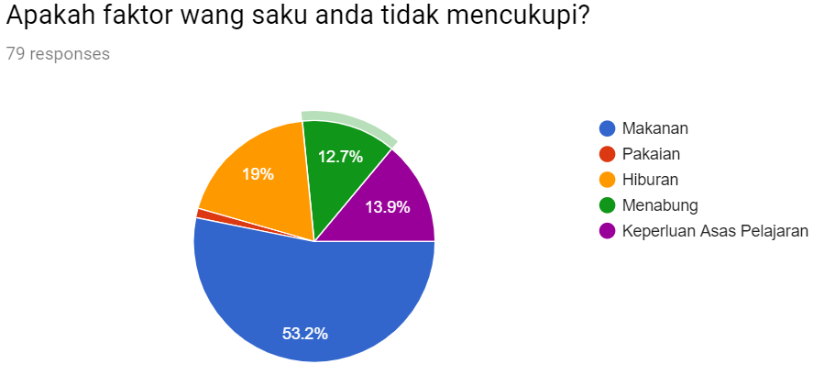
Soalan keenam yang ditanya dalam google form kajian ini ialah factor kepada kekurangan wang saku bagi mahasiswa. Terdapat 53.2% mengatakan wang mereka kurang disebabkan oleh makanan, 13.9% keperluan asas pelajaran, 12.7% menabung, 19% hiburan manakala selebihnya iaitu 1.2% disebabkan oleh pakaian. Hal ini menunjukkan majority mahasiswa tidak mencukupi wang saku kerana membeli makanan dan bukannya melakukan perkra yang tidak berfaedah.

KESIMPULAN
Secara amnya, hasil dapatan daripada kajian yang telah dijalankan membolehkan proses menganalisa terhadap status kewangan semasa serta penggunaan wang seharian oleh para mahasiswa san mahasiswi dijalankan. Daripada analisa yang telah dihasilkan, dapatlah dirumuskan bahawa terdapat beberapa faktor akan ketidakcukupan perbelanjaan wang dalam kalangan mahasiswa dan mahasiswi. Dalam kebanyakan faktor-faktor tersebut, ada beberapa faktor yang boleh diterima sebagai punca ketidakcukupan wang dalam perbelanjaan pelajar seperti keperluan asas pelajaran sepanjang tempoh pengajian. Selain itu, jumlah pemberian wang saku daripada ibu bapa kepada para mahiswa dan mahasiswi juga boleh diterima kerana berlandaskan latar belakang pemdapatan keluarga yang berbeza. Selain daripada itu, faktor-faktor lain tidak munasabah untuk diterima dan dikatakan punca kepada ketidakcukupan wang dalam perbelanjaan wang seharian dalam kalangan para mahasiswa dan mahasiswi. Sebagai contoh, jumlah wang yang digunakan untuk hiburan tidak wajar diterima kerana para mahasiswa dan mahasiswi seharusnya meletakkan sepenuh fokus dan tumpuan untuk pendidikan termasuklah tumpuan terhadap penggunaan wang. Selain itu, alasan menabung juga tidak wajar diterima kerana jika para mahasiswa dan mahasiswi benar-benar mahu menabung, mereka perlulah merancang serta membuat perkiraan terlebih dahulu agar tidak mengganggu perbelanjaan seharian mereka. Jumlah wang yang besar yang digunakan untuk keperluan makanan serta minuman seharian yang tinggi juga tidak wajar diterima kerana kos ataupun harga makanan di dalam universiti atau kampus adalah jauh lebih murah berbanding harga makanan dan minuman di luar universiti atau kampus. Akhir sekali, jelaslah bahawa para mahasiswa dan mahasiswi tidak mempunyai sistem atau kaedah pengurusan serta perancangan wang terhadap perbelanjaan seharian mereka yang baik sehingga menyebabkan berlakunya ketidakcukupan wang dalam perbelanjaan seharian mereka. Para mahasiswa dan mahasiswi perlu untuk mengetahui untuk membezakan di antara keperluan dan kehendak. Jika mereka dapat membezakan dua perkara tersebut maka mereka akan mampu untuk merancang serta mengurus perbelanjaan wang seharian mereka. Para mahasiwa dan mahasiswi juga boleh merujuk kepada pakar jika mereka tidak mempunyai ilmu yang mencukupi tentang perancangan serta pengurusan wang seharian mereka daripada pihak kaunselor universiti atau penasihat akademik.

